Zdravotní ústav Ústí nad Labem
Došlo, č. J.:
14 2019
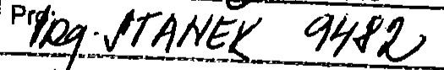
Příloha č. 13 — Návrh smlouvy
Kupní smlouva
číslo smlouvy prodávajícího:
číslo smlouvy kupujícího:
Společnost: | awin IT, s. r. o.
se sídlem: | Bedřichovská 2183/16, 182 OO Praha 8
IČO: | 03173631
DIČ: | CZ03173631
Spisová značka: | C 228385 vedená u Městského soudu v Praze
zastoupena: | Jindřichem Rosičkou, jednatelem
bankovní spojení: | Moneta Money Bank, a.s.
číslo účtu: | ……………………………….
(dále jen „prodávající” nebo „dodavatel”)
a
Společnost: | Zdravotní ústav se sídlem v Ústí nad Labem
se sídlem: | Moskevská 1531/15, 400 01 Ústí nad Labem
zastoupená: | Ing. Pavel Bernáth, ředitel
IČO: | 71009361
DIČ: | CZ71009361
kontaktní osoba: | Ing. Josef Staněk, vedoucí oddělení MTZ
kontakt: | …………………………..
emailová adresa: | …………………………….
(dále jen „kupující” nebo „objednatel”)
(prodávající a kupující dále také společně jako „smluvní strany”)
Shora uvedené smluvní strany se dohodly níže uvedeného dne, měsíce a roku v souladu s S2079 a násl. zákona č. 89/2012 Sb., občanský zákoník, v platném znění (dále jen ”NOZ") na uzavření této
kupní smlouvy
(dále jen „smlouva”)
- .
Předmět smlouvy
  - Předmětem této smlouvy je dodání níže specifikovaného předmětu koupě prodávajícím kupujícímu. Kupující i prodávající souhlasné prohlašují, že předmět koupě je na základě níže uvedené specifikace dostatečně a srozumitelně určen, zejména co do druhu a kvality.
(dále jen „předmět koupě”).
  - Předmětem koupě je jednorázová dodávka, implementace a uvedení do funkčního provozu zařízení pro zabezpečení sítě objednatele, tzn. řešení klastru firewallů typu U TM, které budou chránit perimetr a vnitrní síť objednatele. Součástí dodávky je veškeré potřebné programové vybavení, tj. všechny licence potřebné pro instalaci a provoz, pro neomezený počet uživatelů.
  - Předmět koupě se skládá z:
- Sophos XG330 aktivní box se zárukou na 3 roky
- Sophos XG330 pasivní box se zárukou na 3 roky
- Sophos XG330 FullGuard Plus licence s podporou na 1 rok
- Implementace a uvedení do funkčního provozu
- Poskytování technické a servisní podpory dodavatele a záruky na HW po dobu 3 let
Prodávající se zavazuje dodat kupujícímu předmět koupě podle této smlouvy a převést na něj vlastnické právo k předmětu koupě. Kupující je povinen zaplatit za předmět koupě dohodnutou kupní cenu.
2.
Předání a převzetí
  - V případě, že je předmětem koupě software, se předání uskuteční zasláním licenčního certifikátu nebo jeho ekvivalentu (například licenční jméno a heslo) elektronickou poštou prodávajícím. Povinnost prodávajícího předat předmět koupě je splněna odesláním, Kupující je povinen obdržení všech dokumentů potvrdit prodávajícímu elektronickou poštou nebo předávacím protokolem.
  - V případě, že je předmětem koupě hardware, je předáním předmětu koupě okamžik předání dopravci. V případě, že na základě dohody dochází zároveň k instalaci na určeném místě, je předání provedeno dovezením na určené místo. V takovém případě bude zároveň sepsán předávací protokol, který bude potvrzen kupujícím. Pokud kupující odmítne podepsat předávací protokol, jedná se z jeho strany o porušení smlouvy. V takovém případě je prodávající oprávněn předmět koupě odvést zpět dle libosti. Zároveň je prodávající také oprávněn odstoupit od této smlouvy.
  - Pro vyloučení pochybností smluvní strany výslovně stanoví, že se dohodly, že k předání předmětu koupě dopravci dojde v místě dle potřeb prodávajícího.
3.
Místo a čas plnění
3.1 . Místem plnění jsou pracoviště Zdravotního ústavu se sídlem v Ústí nad Labe — Na Kabátě 229, 400 1 1 Ústí nad Labem.
3.2. Plnění bude jednorázové. Dokončení díla nesmí být delší než 45 kalendářních dnů od účinnosti smlouvy.
4.
Kupní cena
2 1 8
  - Kupní cena předmětu koupě činí: 296.440 Kč bez DPH (dále jen „kupní cena'). Cena s DPH je kalkulována připočtením 21 % k ceně bez DPH, dle aktuální výše sazby DPH v den podpisu smlouvy. Kupující i prodávající jsou povinni při platbě nebo platbách vzít v potaz aktuální výši sazby DPH danou aktuálně platným daňovým předpisem.
  - Kupní cena v sobě zahrnuje náklady spojené s dodáním předmětu koupě, např. náklady na materiály, přepravu, řízení a administrativu.
  - Přepravou se rozumí doručení na dohodnuté místo. V případě, že kupující zmaří doručení, je každé další doručování účtováno nad rámec této smlouvy.
5.
Platební podmínky
5.1 . Kupní cena za předmět koupě bude prodávajícímu uhrazena na základě vystaveného daňového dokladu se splatností 30 kalendářních dnů, který bude vystaven do IO dnů od DUZP.
  - Prodávající doručí fakturu v elektronické podobě na elektronickou adresu faktury@zuusti.cz.
  - Platby dle této smlouvy bude kupující hradit bezhotovostním převodem na účet prodávajícího uvedený v úvodní části této smlouvy. Povinnost kupujícího plnit řádně a včas je splněna připsáním fakturované částky na účet prodávajícího.
6.
Dodání, instalace a zprovoznění předmětu koupě
6.1 . Prodávající předá předmět koupě dle čl. 2 této smlouvy.
6.2. Instalace a zprovoznění je součástí předmětu koupě. Při implementaci firewallu do stávající infrastruktury zadavatele bude provedena migrace stávající bezpečnostní brány. V průběhu implementace nesmí být nijak omezena funkčnost a chod stávajícího řešení zabezpečení sítě, dokud nebude po odzkoušení všech funkčností nového zařízení rozhodnuto zadavatelem po úspěšném předání a převzetí dokončeného plnění VZ o přechodu na nový firewall.
7.
Podmínky licence
  - V případě, že předmět koupě souvisí, jakkoliv s výkonem práva duševního vlastnictví, rozumí se koupí poskytnutí oprávnění k výkonu práva kupujícímu v ujednaném rozsahu. Odměna je v takovém případě součástí kupní ceny uvedená výše.
  - Kupující je oprávněn užívat každou licenci pouze pro vlastní potřebu a v souladu s jejím určením a za podmínek stanovených zákonem, touto smlouvou a podmínek stanovených v licenčním ujednání výrobce.
  - Kupující je oprávněn užívat každou licenci maximálně po dobu platnosti licence, která bude specifikována na dodaném licenčním certifikátu, nebo bude vypočtena od aktivace licence a odvíjí se od data koupě.
  - Prodávající poskytuje Kupujícímu licenci nevýhradní.
  - Kupující není oprávněn bez předcházejícího písemného souhlasu prodávajícího jakýmkoliv způsobem postoupit, přenechat, zapůjčit, umožnit užívání, či jinak dočasně či trvale poskytnout oprávnění tvořící součást licencí nebo licence třetí osobě.
  - Licence udělené na základě této smlouvy, resp. práva a povinnosti přecházejí při zániku Kupujícího na jeho právního nástupce.
  - Doba poskytování licence nebo licencí je specifikována v předmětu koupě.
8.
Další práva a povinnosti smluvních stran
3 1 8
8.1 . Prodávající souhlasí s uveřejněním smlouvy v informačním systému registru smluv zřízeném podle zákona číslo 340/2015 Sb. Ve znění pozdějších předpisů; případné uvedení části kupní smlouvy, které nemohou být zveřejněny.
  - Kupující je povinen uplatnit práva z vadného plnění bez zbytečného odkladu, a to písemně na emailové adrese obchod@awinit.cz. Prodávající v takovém případě potvrdí kupujícímu, že právo uplatnil na emailovou adresu, ze které uplatnění prodávajícímu přišlo. V tomto emailu mu také sdělí odhadovaný termín opravy.
  - Prodávající není odpovědný za žádné vady, které byly způsobeny neautorizovanou manipulací s předmětem koupě či zanedbáním údržby.
  - Smluvní strany se dohodly, že je prodávající oprávněn uvádět kupujícího ve svých referencích (a to včetně veřejných zakázek), a to včetně použití informací o předmětu koupě.
  - Smluvní strany se dohodly, že veškeré spory z této smlouvy se budou nejprve snažit řešit dohodou.
9.
Smluvní pokuty
9.1 . V případě prodlení kupujícího se zaplacením kterékoliv části kupní ceny, je kupující povinen uhradit prodávajícímu smluvní pokutu ve výši 0,5 % z kupní ceny za každý den prodlení.
  - V případě nesplnění smlouvy prodávajícím, spočívající v závazku pro případ prodlení prodávajícího s plněním této smlouvy bez zavinění druhé strany, nebo vyšší moci, je prodávající povinen zaplatit kupujícímu smluvní pokutu podle S 2048 a následujících NOZ ve výši 1500 Kč za každý i jen započatý den prodlení s plněním (oproti dohodnuté lhůtě) a v souladu s ustanovením S 3 nařízení vlády ÖŔ číslo 351/2013 Sb. Uvést, že je dohodnuta částka nákladů spojených s vymáháním každé splatné pohledávky ve výši 1250 Kč.
  - Vznikem povinnosti hradit smluvní pokutu ani jejím faktickým zaplacením není dotčen nárok prodávajícího na náhradu škody v plné výši. Odstoupením od smlouvy nárok na již uplatněnou smluvní pokutu nezaniká.
  - Smluvní pokuta je splatná deset dnů po doručení písemného oznámení o jejím uplatnění kupujícímu.
  - Smluvní strany shodně prohlašují, že s ohledem na charakter povinností, jejichž splnění je zajištěno smluvními pokutami, a dále s ohledem na charakter předmětu koupě a zájem na jeho řádném a včasném provozu považují smluvní pokuty uvedené v tomto článku za přiměřené.
  - Celková výše všech sankcí nesmí překročit výši zakázky.
10.
Ustanovení o vzniku a zániku smlouvy
10.1 . Účinnost smlouvy vznikne dnem jejího uveřejnění v informačním systému registru smluv zřízeném podle zákona číslo 340/2015 Sb. ve znění pozdějších předpisů; zveřejnění provede bez zbytečného odkladu po platnosti smlouvy kupující.
  - Kupující je oprávněn od této smlouvy odstoupit pouze ze zákonem stanovených důvodů nebo důvodů v této smlouvě uvedených.
  - Smluvní strany se výslovně dohodly, že na sebe strany přebírají nebezpečí změny okolností dle S 1764 a SI 765 odst. 2 NOZ.
  - Prodávající je oprávněn od této smlouvy odstoupit v případě, že kupující bude v prodlení s úhradou svých peněžitých závazků vyplývajících z této smlouvy po dobu delší než třicet dnů.
  - Každé odstoupení od této smlouvy musí mít písemnou formu, přičemž písemný projev vůle odstoupit od této smlouvy musí být druhé smluvní straně doručen doporučeným dopisem na adresu specifikovanou v záhlaví této smlouvy.
  - Účinky každého odstoupení od smlouvy nastávají okamžikem doručení písemného projevu vůle odstoupit od této smlouvy druhé smluvní straně. Odstoupení od smlouvy se nedotýká nároku na náhradu škody vzniklé porušením této smlouvy ani nároku na zaplacení smluvních pokut. Smluvní strany výslovně stanoví, že v případě odstoupení od smlouvy se škodou rozumí i náklady, které prodávající vynaložil k plnění této smlouvy.
11.
Závěrečná ustanovení
1 1 .1. Obsah smlouvy může být měněn nebo doplňován po předchozí dohodě stran. Jakékoliv dodatky smlouvu měnící, rozšiřující nebo doplňující její ustanovení, musí být uzavřeny v písemné formě, očíslovány v postupné radě za sebou počínaje číslem 1 a podepsány.
1 1 .2. Prodávající může samostatné před uplynutím licencí, jsou-li také předmětem koupě, nabízet kupujícímu prodloužení práva nebo aktualizaci užití předmětu koupě. Prodávající je také oprávněn nabízet kupujícímu rozšíření k danému předmětu koupě. Kupující není povinen takovouto nabídku přijmout.
1 1.3. Tato smlouva je vyhotovena ve dvou stejnopisech, každá smluvní strana obdrží jedno vyhotovení.
11.4. Smluvní strany prohlašují, že ujednání v této smlouvě obsažená jsou jim jasná a srozumitelná, jsou jimi míněna vážně a byla učiněna na základě jejich pravé a svobodné vůle. Na důkaz tohoto tvrzení smluvní strany připojují níže své podpisy.
Přílohv smlouvv:
Příloha ö. 1 — Specifikace předmětu koupě
V Praze dne 11. 4. 2019 V Ústí nad Labem dne 23. 2019

lč: 03173631
ÚSTAV
ZDRAVOTNÍ
awin
Bedřichovská
182
OO
Za prodávajícího Za kupujícího
Jindřich Rosička
jednatel
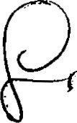 5 1 8
Piiloha é. 1 — Specifikace piedmétu koupé
Sophos XG 330 — hardware
Multifunökni 1 x COM 8 x GbE copper - fixed 2 x 10 GbE
LCD displej (RJ45) Incl. 2 bypass pairs SFP+ — fixed
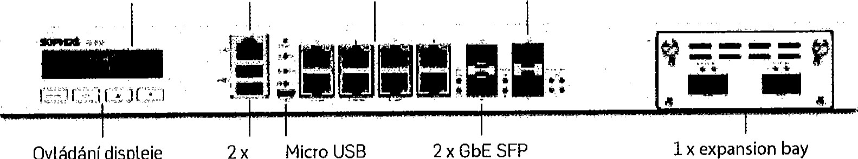I x expansion bay
USB
Ovlådåni
displeje
USB 3.0 - fixed (zde vyobrazeno
FleXi Port modulem)
Kontektor pro extern( napåjeci kabel Napåjeni
Ko HDMI Ix Zapinån( optional POE Power USB 3.0
Firewall throughput |  |  | 33 Gbps
Firewall 'MIX |  |  | 12.5 Gbps
VPN throughput |  |  | 3.2 Gbps
IPS throughput |  |  | 8.5 Gbps
NGFW (IPS + App ctrl) max. |  |  | 5.5 Gbps
Antivirus throughput (proxy) |  |  | 6 Gbps
Soubéinå piipojeni  Novå piipojeni/sec |  |  | 200,000
Poöet u>ivatelü |  |  | neomezeno
Fyzické t-ozhrani
Storage (local quarantine/logs) | integrovany SSD
Ethernet rozhrani | 8 GbE copper (incl. 2 bypass pairs)  2 GbE SFP'  2 10 GbE SFP+'
Poöet FleXi Port slotü | 1
FleXi Port moduly (volitelné) | 8 port GbE copper  8 port GbE SFP•  2 10 GbE SFP+ •  4 port 10 GbE SFP+ •  2 port 40 GbE QSFP+ •  4 port GbE Poe  8 port GbE POE  4 port GbE copper LAN bypass
Connectivity moduly  (volitelné) | SFP DSL module (VDSL2) SFP/SFP+ Transceivers
I/O porty | 2 x USB 3.0 (front)  1 x Micro USB (front)  1 x USB 3.0 (rear)  1 x COM (RJ45) (front)  I x HDMI (rear)
Displej | Multi-function LCD module
Napåjenf | Internal auto-ranging  100-240VAC, 50-60 Hz  Redundant PSU optional (external)
Prosttedi
Spotreba | XG 330: 36W, 122 BTU/hr (idle) 54'vv, 184 BTU/hr (full load)
Operatni teplota | 0-40⁰C (operaénf)  -20 to +8(YC (storage) non-condensing
Fyzické specifikace
Upevnån( | IU rack  (üchyty jsou souöasti balenD
RozmélY  Éiika x Hloubka x Détka | 438 x 405.5 x 44 mm
Våha
 | I IVV
Cettifikace |  | CB, u, CE, FCC Class A, ISED, vccl, RCM, CCC, KC, BIS
Vlhkost

6/ 8
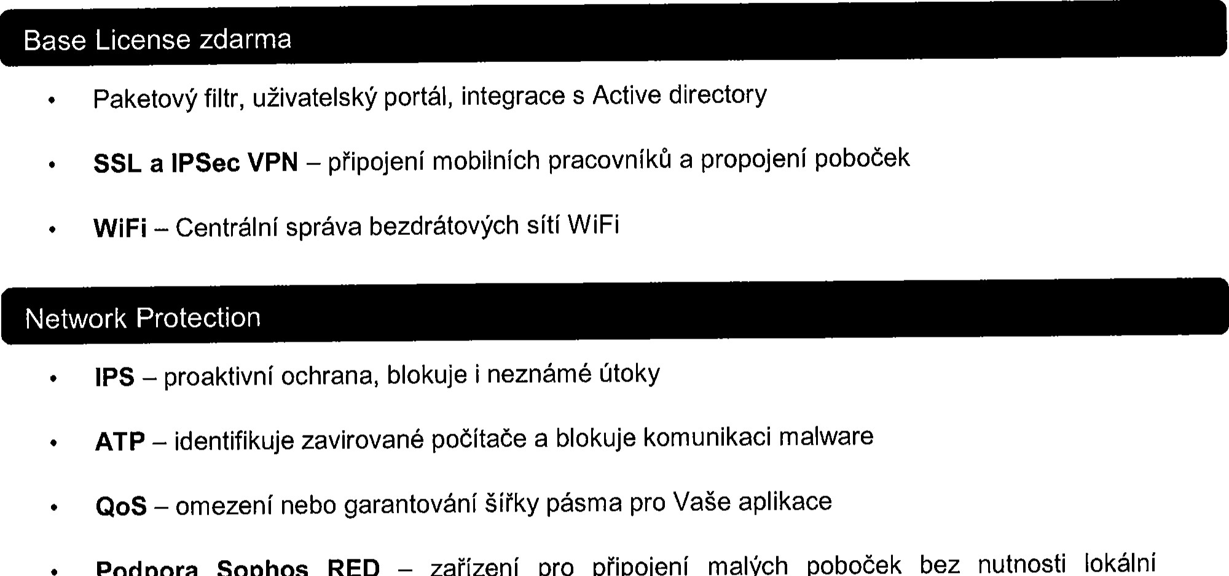
poboček
nutnosti
—
zařízení
pro
připojení
malých
Podpora
Sophos
RED
Sophos
XG
330
FullGuard
plus
—
licence
administrace
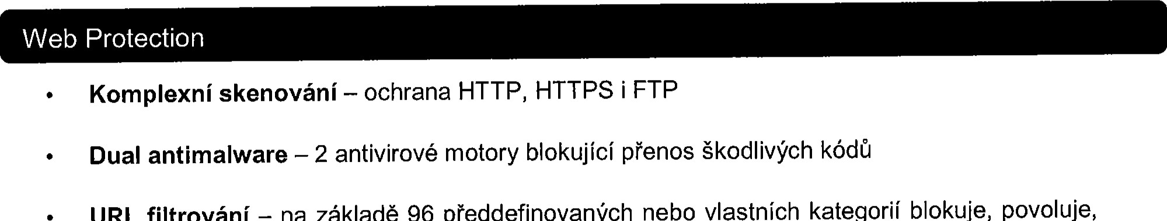
vlastních
kategorií
blokuje,
96
předdefinovaných
nebo
URL
filtrování
—
na
základě
upravuje a upřednostňuje webové aplikace 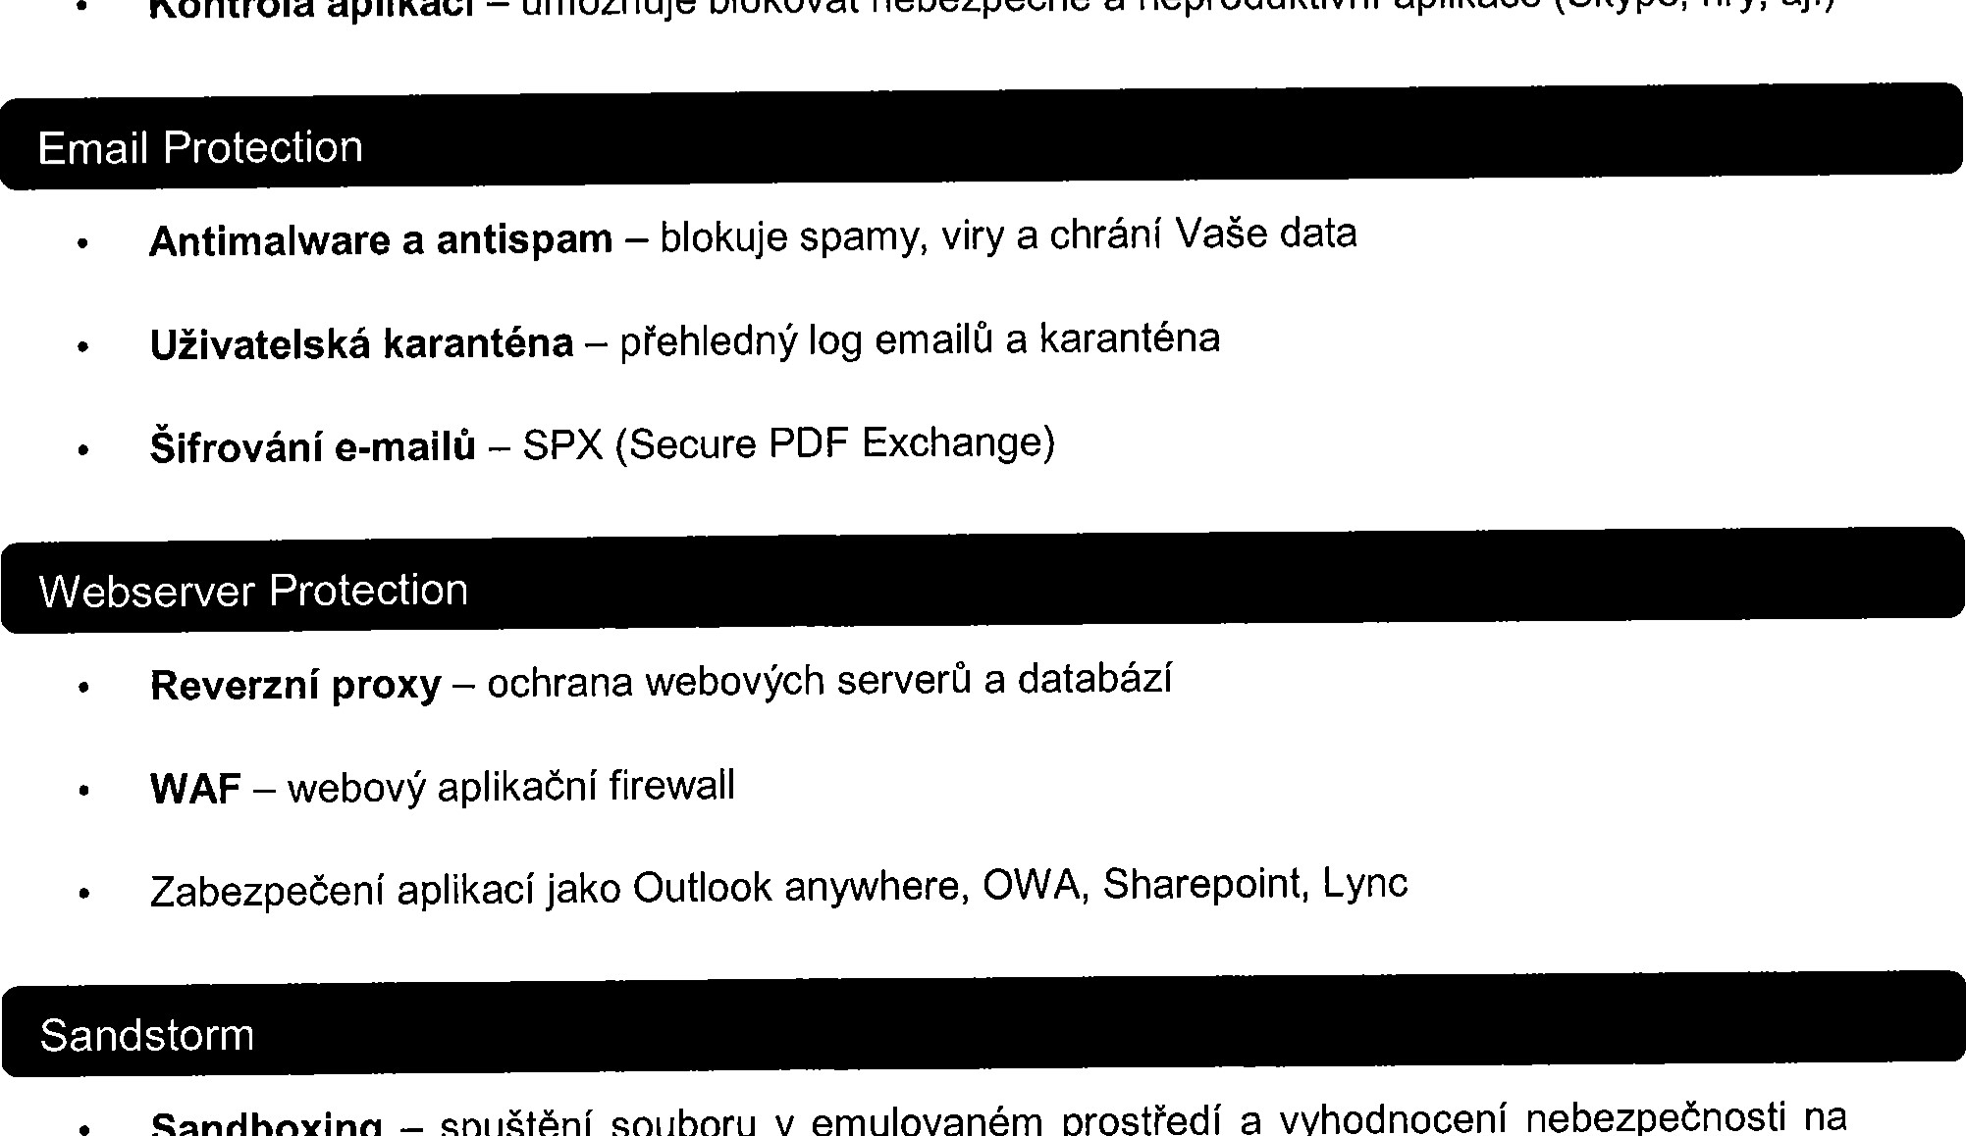blokovat nebezpečné a neproduktivní aplikace (Skype, hry, aj.)
Kontrola
aplikací
—
umožňuje
a
vyhodnocení
nebezpečnosti
souboru
v
emulovaném
prostředí
Sandboxing
—
spuštění
základě
provedených
instrukcí
procesem
7 1 8
Learning
—
strojové
učení
pro
eliminaci
i
neznámých
hrozeb
Deep
aktuálního
stavu
koncového
bodu
povolí/blokuje
Prevence
masivního
šíření
—
na
základě
komunikaci počítače nebo serveru do jiných podsítí
- Aplikační kontrola — možnost kontroly všech aplikací na Firewallu
- Spolupráce — Firewall informuje antivir na koncovém bodu o nakažené procesu, a lokální antivir ukončí a odstraní infikovaný proces
8 1 8

